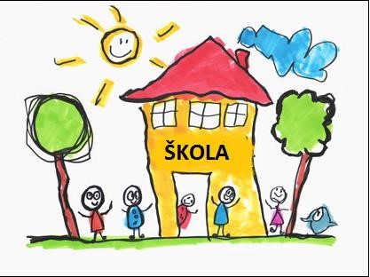

OŠ Šećerana, Šećerana
PŠ Branjin Vrh, Luč, Petlovac, Torjanci, Baranjsko Petrovo Selo

E
LEMENTI I K
RITERIJI VREDNOVANJA

I OCJENJIVANJA

RAZREDNA

NASTAVA

.

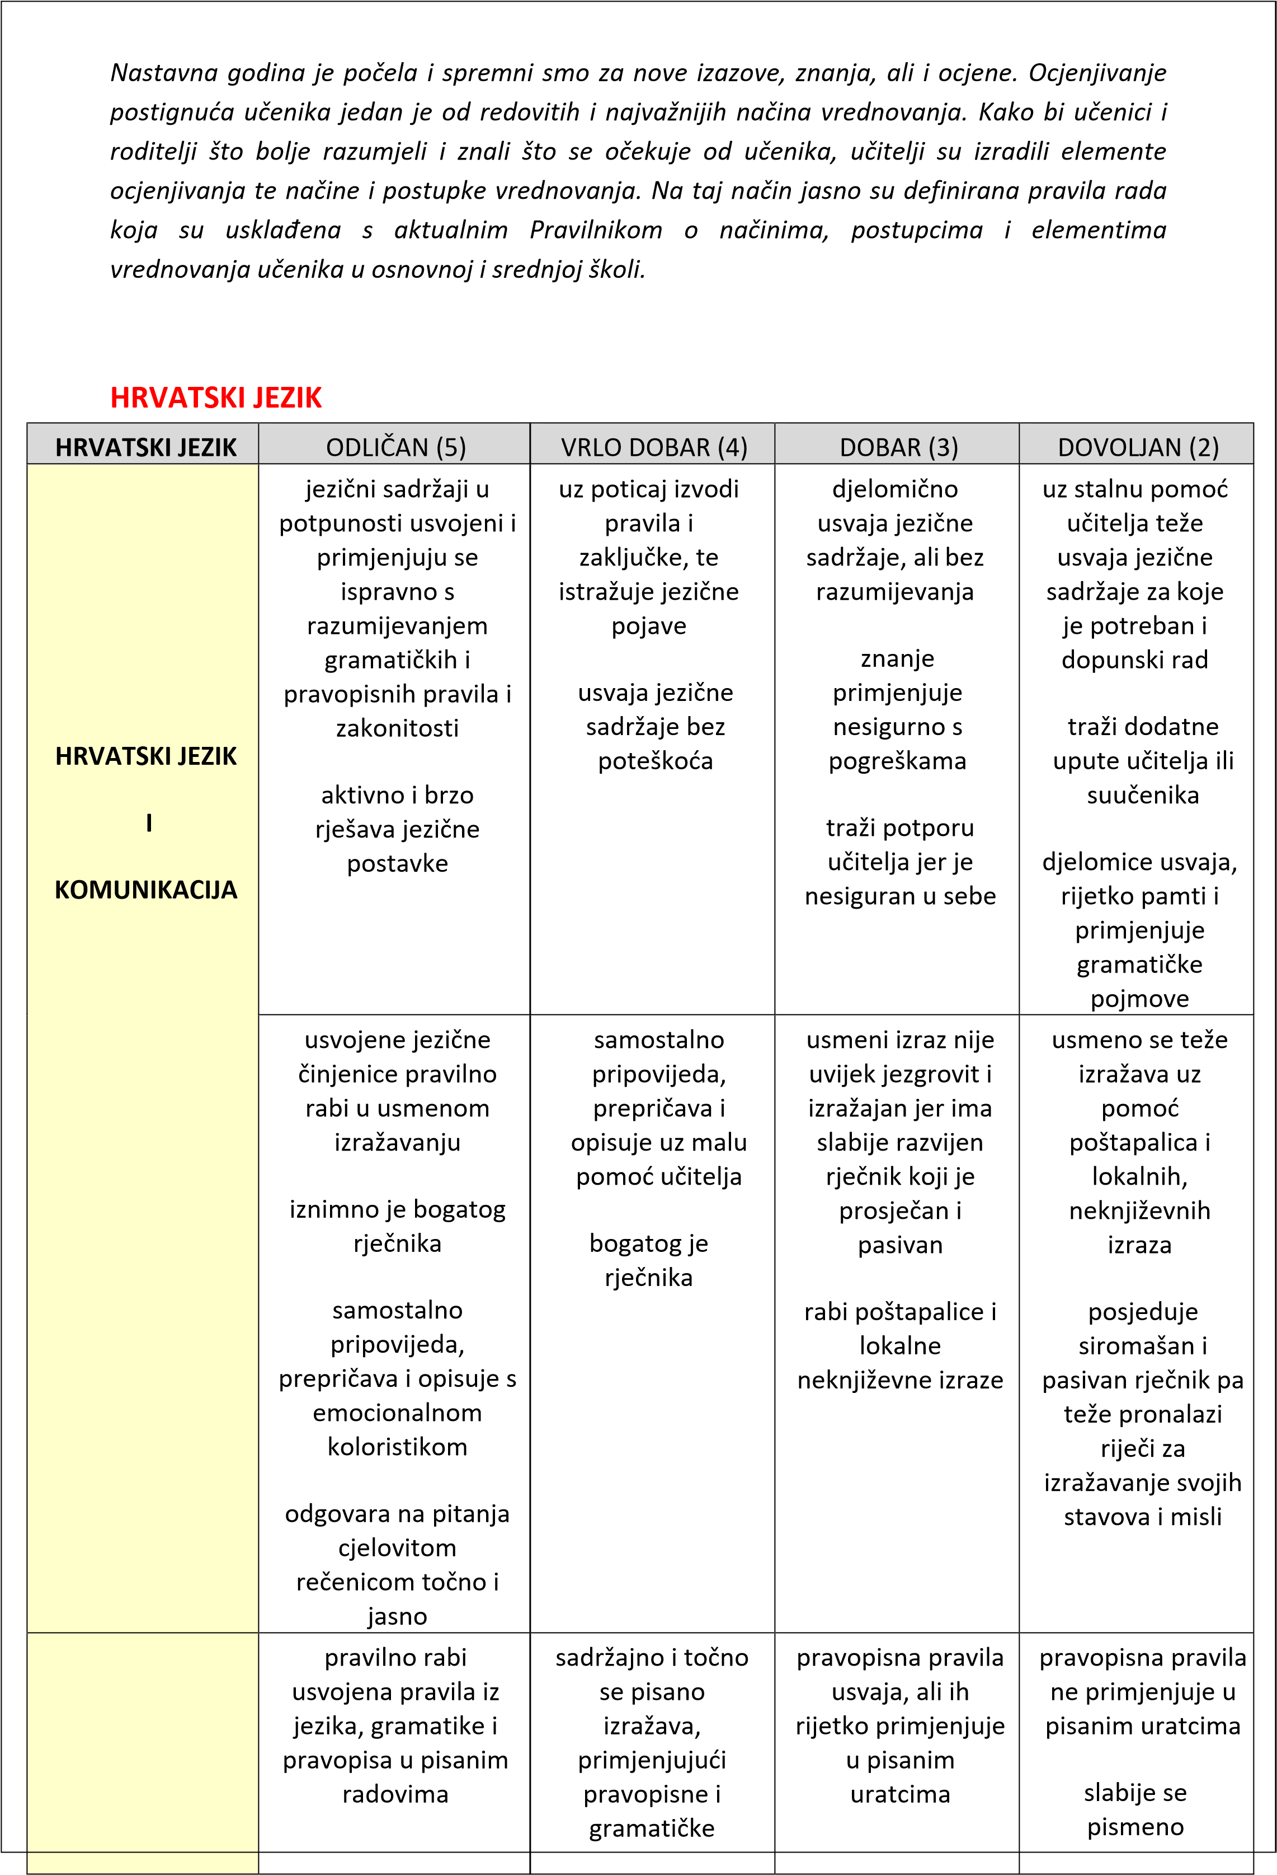

 | HRVATSKI JEZIK | ODLIČAN (5) | VRLO DOBAR (4) | DOBAR (3) | DOVOLJAN (2)
 |  | odgovara na pitanja cjelovitom  rečenicom točno i jasno  pisani uratci su  kreativni i maštoviti vrlo točno prepisuje | norme  pazi na kvalitetu svoga rada uz usmjeravanje točno prepisuje | obraća veću  pažnju na sadržaj,  ali griješi u  pravopisu i gramatici  - teže stilski oblikuje sastavak  i griješi u  konstrukciji rečenica | izražava:  ponavlja se i služi  neodgovarajući m izrazima, griješi  pravopisno i gramatički  stil je često  nejasan, kao i  kompozicija sastavka
 |  | vrlo uredno piše,  čitljivim rukopisom, pravopisni i gramatički točno | piše uredno, čitljivim  rukopisom  pravopisno i  gramatički uglavnom točno | - rukopis nedovoljno čitak i prilično neuredan  - griješi u pravopisu i gramatici | rukopis slabije  čitljiv i neuredan  pun gramatičkih i pravopisnih grešaka
 |  | samostalno glasno čita  analizira i sintetizira riječi brzo i točno  potpuno razumije smisao pročitanih  skupova riječi i rečenica  zamjećuje glas na  početku, u sredini i na kraju riječi  rastavlja rečenicu na riječi i sastavlja ju  prepoznaje grafeme i povezuje ih s fonemom  kombinira glasove i slova u cjelovite riječi  razlikuje značenje riječi  u potpunosti čita  kraće rečenice i tekstove | glasno čita uz pogreške  analizira i  sintetizira riječi  točno  razumije smisao pročitanih  skupova riječi i rečenica  zamjećuje glas na  početku, u sredini i na kraju riječi  rastavlja rečenicu  na riječi i sastavlja ju uz manju  pomoć učitelja  - prepoznaje grafeme i  povezuje ih s fonemom  kombinira glasove  i slova u cjelovite riječi  razlikuje značenje riječi  čita kraće rečenice | nesigurno glasno čita s većim  pogreškama kraće rečenice i tekstove  analizira i  sintetizira riječi netočno  teže razumije  smisao pročitanih  skupova riječi i rečenica  teže zamjećuje  glas na početku, u  sredini i na kraju riječi  uz učiteljsku  pomoć i poticaj  rastavlja rečenicu  na riječi i sastavlja  ju  ne prepoznaje sve grafeme ni  foneme nakon obrade teže kombinira | vrlo nesigurno i  tiho čita s velikim  greškama kraće rečenice  čita samo  globalno uz pomoć uglavnom sriče  analiza i sinteza riječi netočna, s velikim  poteškoćama  samo uz pomoć učitelja slabo razumije  pročitano  teško zamjećuje glas na početku, u sredini i na kraju riječi  ne prepoznaje  veliku većinu  grafema ni fonema  potreban je dodatni rad
HRVATSKI JEZIK ODLIČAN (5) VRLO DOBAR (4) DOBAR (3) DOVOLJAN (2)
i tekstove glasove i traži
pomoć učitelja
nema niti jednu 1 – 2 pogreške u 3 – 5 pogrešaka u 6-8 pogrešaka u pogrešku u prijepisu diktatu diktatu diktatu
ili diktatu
1 pogreška u 2 pogreške u 3 pogreške u prijepisu prijepisu prijepisu
KNJIŽEVNOST s razumijevanjem primjenjuje djelomično povremeno primjenjuje stečena književno- sudjeluje u sudjeluje u analizi
I znanja iz književno- teorijsko nazivlje interpretaciji, i interpretaciji
teorijskog nazivlja u analizi i prosudbi književnih djela
STVARALŠTVO interpretaciji samostalno književnih
književnog teksta analizira i tekstova na katkad iznosi prosuđuje poticaj svoje osjećaje,
precizno rabi interpretirana raspoloženje i
književno-teorijsko književna djela uz nesigurno mišljenje nazivlje malo izražava svoje
usmjeravanje osjećaje, teško usvaja
točno i samostalno raspoloženje i književno-
analizira i prosuđuje književno- mišljenje teorijsko interpretirana teorijske pojmove pojmove
književna djela prepoznaje i uz pomoć učitelja
imenuje u tekstu i može primijeniti i potrebna je
prepoznaje i imenuje razlikuje ih književno- stalna učiteljska vrstu književnog teorijske pojmove pomoć djela sudjeluje u jer ih teže uočava
interpretaciji i u tekstu nesigurno i
aktivno sudjeluje u izražava svoje otežano
interpretaciji i osjećaje, prepoznaje i prepoznaje i izražava svoje raspoloženje i imenuje samo imenuje
osjećaje, mišljenje neke vrste književno-
raspoloženje i književnih djela teorijske pojmove mišljenje i vrste književnih djela
čita više naslova od čita zadani broj čita djelomično i vrlo malo čita
zadanih djela površno djela po svom
odabiru čita i po svom relativno točno i netočno i šturo,
vlastitom odabiru uredno piše manje uredno čita bez bilješke prema piše bilješke razumijevanja
uredno, točno i naputcima, ali s
detaljno piše manje detalja površan u vrlo površno i bilješke prema izvršavanju netočno piše naputcima spreman za sat stvaralačkog bilješke
zadatka
kreativno izvršava pokazuje interes povremeno stvaralački zadatak uz poticaj spreman za sat sudjeluje u sudjeluje u
aktivno sudjeluje u interpretaciji interpretaciji interpretaciji književnog djela književnog djela književnog djela;
uvijek spreman za većinom spreman sat za sat

 | HRVATSKI JEZIK | ODLIČAN (5) | VRLO DOBAR (4) | DOBAR (3) | DOVOLJAN (2)
 | KULTURA I MEDIJI | s razumijevanjem primjenjuje  pojmove iz medijske kulture  pokazuje izraženo zanimanje za medije  aktivno sudjeluje u  interpretaciji filma  često odlazi na  filmske projekcije i  kazališne predstave  samostalno iznosi svoja zapažanja,  stavove u mišljenja u vezi gledanog | usvojene pojmove iz medijske  kulture rabi s  razumijevanjem  ima razvijen  interes za medije  sudjeluje u  interpretaciji filma  odlazi na filmske projekcije i kazališne  predstave uz poticaj  iznosi svoja  zapažanja, stavove  u mišljenja u vezi gledanog | djelomično usvaja pojmove iz  medijske kulture  sudjeluje u  interpretaciji filma uz poticanje učitelja  interes za film i kazališnu  predstavu varira | teže usvaja  pojmove iz  medijske kulture  interes je  povremen i slabo izražen  u interpretaciji  filma sudjeluje uz  pomoć i poticaj suučenika i učitelja

MATEMATIKA
 | MATEMATIKA | ODLIČAN (5) | VRLO DOBAR (4) | DOBAR (3) | DOVOLJAN (2)
 | USVAJANJE  ZNANJA I  VJEŠTINA | izriče i definira matematičke pojmove  objašnjava  matematičke pojmove  rabi formule i simbole  obrazlaže korake u postupku  provjerava rezultate postupaka  prepoznaje točne i  netočne postupke  točno, temeljito i  samostalno rješava  zadane zadatke na razini  operacionalizacije  vješto rabi  geometrijski pribor i precizan je u izvođenju | matematičke  pojmove definira i objašnjava uz  pomoć učitelja ili suučenika  samostalno rješava  matematičke zadatke, ali  zahtjevnije  zadatke rješava uz  poticaj učitelja ili suučenika  služi se  geometrijskim  priborom, no više  treba pripaziti na preciznost | matematičke pojmove  poznaje na stupnju  reprodukcije  definira ih i objašnjava  djelomično te  traži pomoć učitelja ili suučenika  zadatke rješava na razini  reprodukcije  matematičke  zadatke rješava samostalno i  usporeno, no  uglavnom točno  češće traži  pomoć učitelja  ili suučenika  nije siguran u uporabu  geometrijskog  pribora, ali se trudi | matematičke  pojmove poznaje na stupnju  prepoznavanja  jednostavnije  zadatke rješava na stupnju  prepoznavanja  sporo, nesigurno i  uz pomoć učitelja ili suučenika  nespretno se služi  geometrijskim priborom
 | MATEMATIČKA KOMUNIKACIJA | izražava i objašnjava  matematičke ideje i rezultate  rabi matematički  rječnik i oznake  rabi modele,  dijagrame i simbole  samostalno opisuje  postavljanje zadatka i rješavanje  problema  samostalno tumači tekst matematičkog | opisuje  postavljanje zadatka i  rješavanje  problema  tumači tekst  matematičkog zadatka  rezultate prikazuje u pisanom i  usmenom obliku  znanje  primjenjuje, ali zahtjevnije | teže opisuje postavljanje zadatka i  rješavanje  problema  tumači tekst  matematičkog zadatka  djelomice  samostalno,  točno i polako  uz učiteljevu pomoć  primjenjuje znanje na | znanje primjenjuje  slabo i nesigurno griješi, ali uz  učiteljevu pomoć  ipak uspijeva riješiti jednostavnije primjere

 | MATEMATIKA | ODLIČAN (5) | VRLO DOBAR (4) | DOBAR (3) | DOVOLJAN (2)
 |  | zadatka  rezultate prikazuje u  pisanom i usmenom obliku  odgovara temeljito i argumentirano  primjenjuje znanje u složenijim primjerima | zadatke rješava uz  poticaj učitelja ili suučenika | jednostavnim  primjerima
 | RJEŠAVANJE PROBLEMA | samostalno  povezuje činjenice  logičkim slijedom samostalno  postavlja problem  samostalno  povezuje i obrazlaže matematičke pojmove i  zakonitosti u  složenijim zadatcima  argumentira  rješenje zadatka  matematički  modelira rješenje zadatka | povezuje činjenice logičkim slijedom i  postavlja problem  povezuje i obrazlaže  matematičke pojmove i  zakonitosti u složenijim  zadatcima  uz pomoć učitelja argumentira rješenje zadatka | činjenice  povezuje samo uz pomoć učitelja ili suučenika  matematičke zakonitosti  poznaje, ali ih djelomično obrazlaže i  primjenjuje u  rješavanju problema | rješenje  jednostavnog  problema obrazlaže nepotpuno i nesigurno

PRIRODA I DRUŠTVO
PRIRODA I DRUŠTVO | ODLIČAN (5) | VRLO DOBAR (4) | DOBAR (3) | DOVOLJAN (2)
USVAJANJE ZNANJA | nastavne sadržaje povezuje s  razumijevanjem  izlaže  samostalno i sigurno  potkrepljuje i  uspoređuje s  podacima iz drugih izvora znanja i iz  vlastitog iskustva  praktično  primjenjuje  stečena znanja u svakodnevnom životu u bitnim  procesima i  pojavama u prirodi  s lakoćom odvaja bitno od nebitnoga | na razini  operacionalizacije  vlada nastavnim sadržajima o  bitnim pojavama i procesima u prirodi  sadržaje  samostalno obrazlaže,  uspoređuje i uglavnom  potkrepljuje vlastitim  primjerima uz  učiteljevu pomoć  odvaja bitno od nebitnog | sadržaje usvaja na stupnju  reprodukcije  uz učiteljevu pomoć  obrazlaže temeljne pojmove  djelomično  primjenjuje znanje u praksi | sadržaje usvaja  površno, na stupnju  prepoznavanja  nesigurno  obrazlaže samo uz pomoć učitelja
ISTRAŽIVAČKE VJEŠTINE | samostalan u izradi praktičnih radova  vješto, precizno i  brzo izvodi pokuse,  uočava uzročno-  posljedične veze te potpuno  samostalno izvodi zaključke  ističe se  kreativnošću, urednošću i  originalnošću  rado proširuje svoje znanje dodatnim  izvorima znanja,  komentira ih i želi ih prezentirati drugima | aktivan i  zainteresiran u radu  u izlaganju  pomalo nesiguran  praktične radove izvodi spretno uz djelomičnu  pomoć učitelja ili suučenika  uz poticaj  objašnjava  postupak i uzrok  zauzima ulogu suradnika u  timskom radu  redovito nosi pribor za rad | potrebna mu je pomoć i nadzor učitelja kod izvođenja  praktičnih  radova  u radu površan, nesistematičan, a u izlaganju nesiguran  uz poticaj i  pomoć učitelja ili suučenika  izvodi zaključke  u timu zauzima ulogu  promatrača  ponekad nema  pribor | radovi su mu nejasni i  nepregledni pa je  potrebna pomoć  učitelja  radi samo uz poticaj  ponekad zbog  nezainteresiranosti  ometa rad skupine  uspijeva izvesti samo neke  praktične radove uz pomoć učitelja ili  roditelja kod kuće  zaključke izvodi vrlo teško  vrlo rijetko se  uključuje u timski  rad

 | PRIRODA I DRUŠTVO | ODLIČAN (5) | VRLO DOBAR (4) | DOBAR (3) | DOVOLJAN (2)
zauzima vodeću
ulogu u timskom radu
redovito nosi pribor za rad uratci vrlo uredni
- uvijek aktivan, želi podijeliti svoje
znanje i proširiti ga
uporabom različitih izvora znanja
- pokazuje vrlo izrazit interes na satu i kod kuće
- samoinicijativno donosi pribor, alate, instrumente i druga pomagala za rad i dodatne materijale

TJELESNA I ZDRAVSTVENA KULTURA
 | TZK | ODLIČAN (5) | VRLO DOBAR (4) | DOBAR (3) | DOVOLJAN (2)
 | MOTORIČKA  ZNANJA  (izvedba) | samostalno, sigurno i pravilno izvodi sve zadane elemente i  motoričko gibanje s  vidljivom estetskom izvedbom | izvodi sve elemente samostalno, ali  nesigurno s manjim greškama i  odstupanjima od  pravilne izvedbe i  manjim estetskim nedostatcima | izvodi elemente djelomično  točno s više  grešaka pa  izvedba izgleda neestetski - traži pomoć i poticaj prilikom izvođenja elementa | ima osjetne teškoće u  izvođenju element
 | MOTORIČKA  POSTIGNUĆA  (mjere se tijekom cijele nastavne godine) | rezultati u prvoj četvrtini po  vrijednosti dobivenih rezultata  postiže visoke  rezultate tijekom izvođenja testova | rezultati druge četvrtine  izmjerenih  rezultata  postiže vrlo dobre rezultate tijekom izvođenja testova | rezultati u trećoj četvrtini po vrijednosti dobivenih  rezultata  postiže  zadovoljavajuće rezultate, ali  rijetko pokazuje napredovanje | svi rezultati u  posljednjoj četvrtini  izmjerenog rezultata  vrlo slaba motorička dostignuća
 | AKTIVNOST  UČENIKA I  ODGOJNI UČINCI | uporan i ustrajan,  poštuje pravila igre, u igrama osobne interese  podređuje interesu grupe  zdravstveno-  higijenske navike vrlo razvijene  vrlo uspješni rezultati na sportskim natjecanjima | dosljedan u  poštivanju pravila  aktivnost  primjerena  razvijen osjećaj za kolektiv  zdravstveno-  higijenske navike razvijene | realno  procjenjuje svoje  mogućnosti  treba ga poticati i ohrabrivati  pravedan i  tolerantan, iako često puta  provodi svoju volju  pravila igre  poznaje, ali ne  primjenjuje ih uvijek  interes i  natjecateljski  duh nije stalan  zdravstvenohigijenske  navike treba poticati i | aktivnost slaba i  neprimjerena,  zdravstveno-  higijenske navike  treba razvijati i njegovati
 |  |  |  | njegovati

GLAZBENA KULTURA
GLAZBENA KULTURA | ODLIČAN (5) | VRLO DOBAR (4) | DOBAR (3) | DOVOLJAN (2)
SLUŠANJE I  POZNAVANJE GLAZBE | - pažljivo sluša glazbu  - slušno točno  - prepoznaje slušane skladbe, skladatelje i sve sastavnice skladbe  (izvodilački sastav, glazbala, tempo,  dinamiku, ugođaj)  bez grešaka ili male greške | - zainteresiran za slušanje glazbe  - slušno prepoznaje slušane skladbe, skladatelje i sve  sastavnice skladbe  (izvodilački sastav, glazbala, tempo,  dinamiku, ugođaj) uz greške | - djelomično zainteresiran za slušanje glazbe  - slabije pamti slušane skladbe  i teže ih  prepoznaje  - uz pomoć određuje ugođaj i  izražajni  karakter zvučne izvedbe | - nezainteresiran za slušanje glazbe  - teško prepoznaje skladbu koju je već  slušao
IZRAŽAVANJE  GLAZBOM I  UZ GLAZBU | - samostalno, sigurno i vrlo  izražajno pjeva po sluhu u točnoj  intonaciji i ritmu  - tekstove pjesama pamti u cijelosti  (narodne i umjetničke) | - pjeva samostalno, ali nesigurno  - ima razvijeno glazbeno pamćenje te napjeve i  melodije različitog tekstualnog  sadržaja pamti  uglavnom točno s manjim  intonacijskim odstupanjima | - traži pomoć i podršku u  pjevanju jer teže i  djelomično  usvaja tekstove i melodije pjesama i brojalica  - potrebno je proširivati  opseg glasa  - pjeva nesigurno | - nesiguran u ritmičkoj i  melodijskoj pratnji  - ima slabije razvijeno glazbeno pamćenje pa  pamti samo neke pjesme  - pjeva pjesme s velikim tonskim i ritmičkim odstupanjima
 | - točno i samostalno  - svira ritam, dobe i pjesama  - voli se izražavati plesom, različitim pokretima  - samostalno izvodi glazbene igre  - rado sudjeluje u glazbenom stvaralaštvu | - samostalno svira  - ritam, dobe pjesama s manjim  odstupanjima od točnoga  - izražava se plesom, različitim pokretima  - izvodi glazbene igre  - sudjeluje u glazbenom stvaralaštvu | - teže svira ritam, dobe  - pjesama s većim  odstupanjima od - točnoga izražava se plesom,  različitim  pokretima  - izvodi glazbene igre i sudjeluje  glazbenom  stvaralaštvu uz poticaj učitelja ili suučenika | - vrlo nesigurno svira ritam, dobe pjesama  - izražava se plesom, različitim pokretima  - izvodi glazbene igre i sudjeluje u glazbenom  stvaralaštvu  nesigurno uz  poticaj učitelja ili suučenika

LIKOVNA KULTURA
LIKOVNA KULTURA | ODLIČAN (5) | VRLO DOBAR (4) | DOBAR (3) | DOVOLJAN (2)
STVARALAŠTVO | svoju ideju razvija samostalno i skicira ju  ideje su originalne posjeduje  sposobnost  improvizacije promišlja o uratku | skicira svoju ideju  ideje su originalne posjeduje  sposobnost  improvizacije promišlja o uratku | traži pomoć učitelja ili  suučenika za  izražavanje  svoje ideje u obliku skice  trudi se izbjegavati šablone | često rabi sheme  u skiciranju ideje potrebno je dodatno  upućivati i poticati učenika
PRODUKTIVNOST | samostalno rabi  likovni jezik, likovne materijale i tehnike vrlo se vješto služi  likovnim sredstvima i tehnikama  estetski oblikuje uradak  vodi računa kako je motiv prikazan  (smještaj, kompozicija, ravnoteža)  ulaže trud  dovršava svaki  vlastiti uradak maštovito  kombinira materijal i kreativno donosi  rješenje likovnog problema  uratci su bogati detaljima i potpuni | rabi likovni jezik,  likovne materijale i tehnike  vrlo se dobro služi  likovnim sredstvima i tehnikama  kombinira različite materijale uz  sugestije učitelja s  manjim estetskim senzibilitetom  vodi računa kako je motiv prikazan  (smještaj, kompozicija, ravnoteža)  radovi su bogati  detaljima, no  djeluju nedovršeno uz učiteljeve  sugestije uspijeva pronaći rješenje  likovnog problema dovršava gotovo svaki vlastiti uradak | oblikuje uradak  pojednostavljeno i bez puno detalja  radovi nepotpuni,  često nedovršeni, a prostor neorganiziran | radovi su  siromašni  detaljima, često nepotpuni i  nedovršeni, s  neorganiziranim prostorom
KRITIČKO  MIŠLJENJE I  KONTEKST | aktivno sudjeluje u analiziranju  vlastitog i tuđeg uratka  argumentiranim stavovima i  mišljenjem  kritički se osvrće u  rješenje likovnog problema  povezuje i  uspoređuje likovne elemente između  umjetničkih djela i svojeg rada estetski osjetljiv | sudjeluje u  analiziranju  vlastitog i tuđeg uratka  argumentiranim stavovima i  mišljenjem  kritički se osvrće u  rješenje likovnog problema  povezuje i  uspoređuje likovne elemente između  umjetničkih djela i svojeg rada estetski osjetljiv | uz pomoć učitelja i  suučenika analizira  vlastiti/tuđi uradak teže objašnjava  svoj kritički stav  estetski je manje osjetljiv | rijetko iznosi  svoj kritički stav estetski nije osjetljiv

Kriteriji kod pisanog provjeravanja za učenike 1. – 4. razreda koje je izradio Aktiv učitelja razredne nastave.
Kriteriji | Ocjena
0% - 49% | nedovoljan (1)
50% - 60% | dovoljan (2)
61% - 80% | dobar (3)
81% - 90% | vrlo dobar (4)
91% - 100% | odličan (5)

Kod usmenog ispitivanja i provjeravanja učitelji će se i dalje orijentirati prema Bloomovoj taksonomiji. Razine u ispitivanju slikovno su prikazane na sljedećoj ilustraciji:

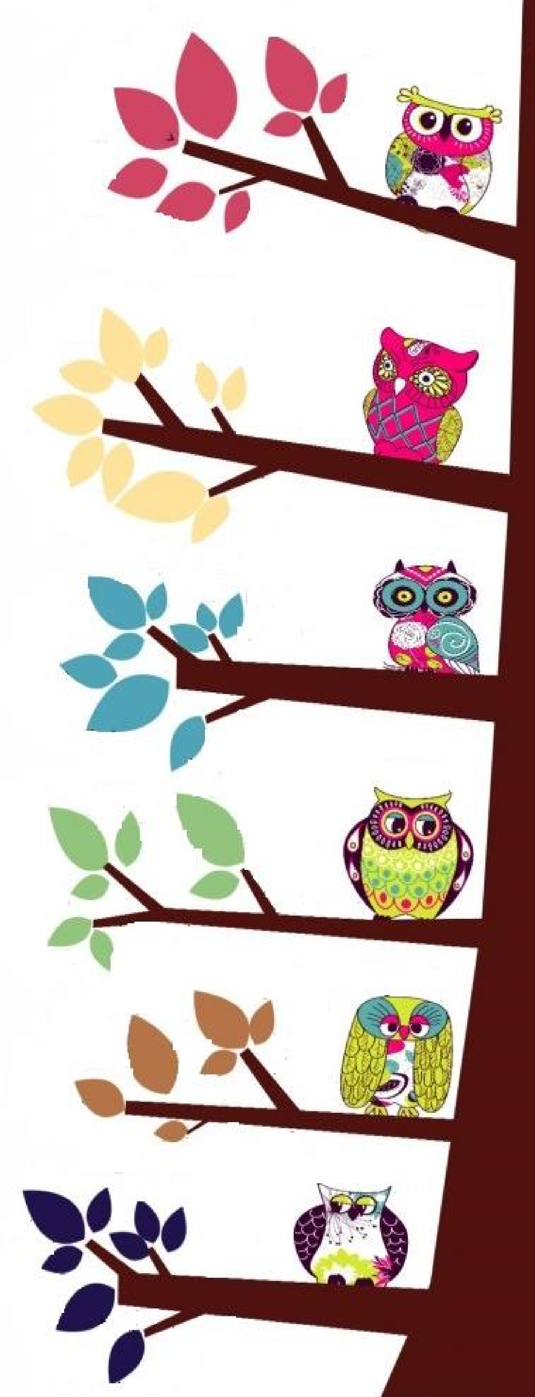
STVARALAŠTVO
-

STVORI NEŠTO NOVO

PLANIRAJ SASTAVI ZAMISLI DIZAJNIRAJ KOMBINIRAJ

RAZVIJ KONSTRUIRAJ ORGANIZIRAJ NAPIŠI POSLOŽI

POBOLJŠAJ STVORI PROMIJENI UPRAVLJAJ PRETPOSTAVI

VREDNOVANJE
-

PROCIJENI

OCIJENI ZAKLJUČI PREPORUČI
KRITIZIRAJ PROSUDI

BRANI ODABERI PODRŽI ZAGOVARAJ OPRAVDAJ

DOKAŽI ODVAGNI RANGIRAJ ODLUČI PROVJER
I

ANALIZA
-

RASTAVI

RAZLUČI STAVI U ODNOS ISPITAJ IZDVOJI PROCIJENI

NAPRAVI INVENTAR NAPRAVI DIJAGRAM USPOREDI

ISTRAŽI UKLJUČI OBJASNI KONSTRUIRAJ PODIJELI

PRIMJENA

-

UPOTRIJEBI

RIJEŠI PRILAGODI PROIZVEDI POKAŽI KORISTI

ISPLANIRAJ IZGRADI RAZVIJ SASTAVI POVEŽI PRIKUPI

PRIPREMI DOVRŠI PROMIJENI EKSPERIMENTIRAJ

RAZUMIJEVANJE

-

OBJASNI

PREPRIČAJ POKAŽI DAJ PRIMJER SAŽMI USPOREDI

PREDVIDI RAZVRSTAJ PROŠIRI PRONAĐI RAZLIKUJ

OPIŠI DRUGIM RIJEČIMA OBJASNI KROZ SUPROTNOST

ZNANJE ČINJENICA
-

PRISJETI SE

TKO? ŠTO? KADA? GDJE? ZAŠTO? KAKO?

IMENJU ODABERI OZNAČI NABROJI POREDAJ POVEŽI

RASPOREDI PONOVI OPIŠI PODSJETI ZAPAMTI

